O RUGBY

QUE É O RUGBY: O rugby unión é un deporte colectivo de contacto no que se enfrontan dous equipos que loitan por facerse coa posesión do balón e lévalo cara á zona de marca do rival. Gaña o equipo que máis puntos consegue anotar. O grande respecto polas normas por parte dos xogadores é unha característica deste deporte, onde as decisións do árbitro raramente son discutidas.

UN POUCO DE HISTORIA: O rugby ao igual que o fútbol teñen unha orixe común nun xogo popular británico denominado “fútbol de carnaval” ou “fútbol medieval”, se ben separáronse entre os partidarios de coller o balón coas mans e derribar (rugby) e os que non o permitían deixando xogar só cos pes (fútbol).
A lenda di que Willian Webb Ellis, estudante da escola de Rugby xogando un partido de fútbol, farto que o seu equipo non conseguise marcar gol, colleu o balón coas súas mans e correu ata a portería pousándoo dentro desta xurdindo así o rugby e as súas normas nesta vila inglesa.
O rugby esténdese rapidamente polas illas británicas e polas colonias inglesas logo polo resto de Europa e o mundo sendo o mellor equipo os “All Blacks” (Nova Zelandia).
O torneo máis popular é o seis nacións onde xogan Inglaterra, Irlanda, Escocia, Gales, Francia e Italia. Outros equipos punteiros do hemisferio sur serían Australia, Sudáfrica e Arxentina que xunto cos All blackcs xogan o Rugby Championship.

TERREO DE XOGO:
- O campo de Rugby mide 100x70 metros.
- Os paus ou “H” miden 5,64X3 metros (até o longeiro) e 6 metros de alto como mínimo.

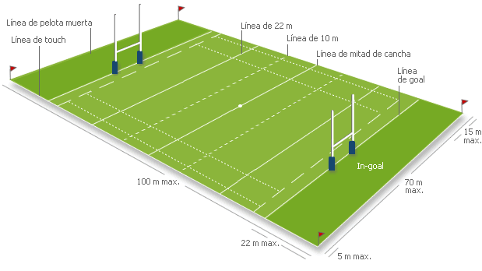

DURACIÓN:
- Xóganse 2 tempos de 40 minutos (o tempo remata cando o balón sae fora ou se comete algunha infracción).
- Entre as partes hai un descanso de 5 minutos e cambian de campo.
- En caso de empate en algunhas competicións pode haber dous tempos extra de 10 minutos con un descanso de 5 minutos. Se persiste os equipos lanzarán drops até que un falle.

NÚMERO DE XOGADORES:
- Máximo de 23 xogadores dos que xogan 15.
- Pódense facer 7 trocos máis un extra de primeira liña.

REGRAS BÁSICAS: Neste deporte existe moito contacto polo que o seu regulamento é moi complexo para garantir a seguridade dos xogadores. Entre as principais destacamos.
- Pódese avanzar:
  - Correndo co balón entre as mans.
  - Pasando o balón coas mans a outro compañeiro. Nunca cara adiante (AVANT).
  - Pateando o balón.
- Pódese agarrar, empurrar ou placar ao xogador con balón. En defensa non se pode percutir, en ataque si.
- Un xogador derribado deberá pasar inmediatamente o balón ou soltalo. Se non o fai está a cometer un “RETIDO”.
- O placador, de vai ao chan, deberá soltar inmediatamente ao xogador placado. Se non o fai pítase que non deixa LIBERAR.
- Fora de xogo: Falta que se produce cando un xogador está situado nunha posición prohibida. Prodúcese cando:
  - Nunha fase estática o xogador non está á distancia regulamentaria.
  - Nunha fase dinámica un xogador se atopa por diante do xogador con balón e interfire o xogo.
- Golpe de castigo: Sanción que se aplica contra o equipo que cometeu unha falta. Pódese sacar á man, patear a touch ou tirar a paus.
- Pódense conseguir puntos…
  - Ensaio: pousar a pelota na zona de marca (in goal). 5 puntos.
  - Ensaio de castigo: Concedido polo arbitro cando hai un ensaio inminente e o equipo defensor fai algo ilegal para evitalo. 5 puntos.
  - Transformación: Logo dun ensaio o equipo ten dereito a dar unha patada a paus. A patada será dende a liña perpendicular á zona onde se conseguiu o ensaio. 2 puntos.
  - Golpe de castigo: un golpe de castigo da dereito a realizar unha patada a paus dende a zona onde se deu a infracción. 3 puntos.
  - Drop: Trátase dunha patada a bote pronto durante o xogo que pasa entre os paus. 3 puntos.

CONCEPTOS BÁSICOS:
- Avant: Cando un balón foi pasado ou cae para adiante.
- Maul: situación ofensiva na cal o xogador con balón está de pe e agarrado por un ou varios xogadores do equipo contrario e un ou varios xogadores do propio equipo.
- Ruck: Formación orientada á disputa da pelota na cal esta está no chan, presentada por un xogador, e existen polo menos un xogador de cada equipo disputando por ela.
- Melé: Xeito de por a pelota en xogo logo dunha interrupción do partido, normalmente despois dun avant. O balón e introducido no corredor e disputado polos dous equipos tratando de talonalo (golpealo co pe), está prohibido tocar a pelota coa man.
- Touch ou saque de lateral: Cando o balón sae polo lateral pódese sacar de xeito rápido. Se isto non se da faise unha touch na cal os xogadores colócanse formando dúas ringleiras, deixando un corredor polo medio, e o balón lánzase polo aire para ser disputado.

TIPOS DE SAQUE

SAQUE DE CENTRO: dáse para iniciar o partido ou logo de que un equipo consiga algún punto. O balón patéase a bote pronto e este ten que cruzar a “liña de 10 metros”.

SAQUE DE LATERAL OU DE TOUCH: xa visto nos conceptos básicos.

MELÉ: xa visto nos conceptos básicos.

SAQUE DE “22”: O balón ponse en xogo dende esta liña mediante unha patada a bote pronto. Cando o balón e enviada fora pola liña de balón morto ou un xogador berra “mark” dentro de 22 prodúcese este saque.

SANCIÓNS:
- Advertencia verbal: ante unha falta leve o xogador é advertido de que non se volva a producir esa situación. Non conleva ningún tipo de sanción máis a la falta sinalada.
- Tarxeta amárela: Por unha conduta contraria ao xogo grave ou por reiteración de faltas dun equipo. O xogador será expulsado durante 10 minutos que dando o equipo con un xogador menos durante este tempo.
- Tarxeta vermella: Por unha acción moi grave ou acumulación de 2 tarxetas amarelas. O xogador será expulsado e o seu equipo xogará con un menos o resto do partido.

POSICIÓNS DOS XOGADORES NO CAMPO:
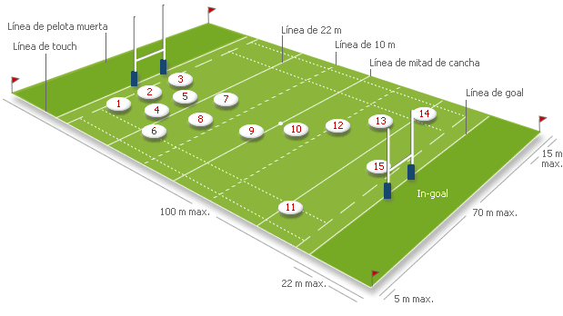

DIANTEIROS: | TRES CUARTOS
1-3: Pilares (esquerdo e dereito):  2: Talonador:  4-5: Segundas liñas.  6-7: Flanquers ou terceiras liñas.  8: Número 8 (terceira liña) | 9: Medio mele.  10: Apertura.  11-14: Alas.  12: Primeiro centro.  13: Segundo centro.  15: Zagueiro.

OUTRAS MODALIDADES:
- RUGBY 13 OU RUGBY LEAGUE:
- RUGBY 7 OU SEVEN:
- RUGBY TOUCH (A TOCAR) OU TAG (CINTA)
- RUGBY PRAIA:

CURIOSIDADES:
- Ao finalizar un partido de rugby o equipo local ou o que gañou o partido fan un corredor por onde pasan os seus rivais e logo eles en agradecemento polo esforzo feito durante o partido.
- Existe un “terceiro tempo” no cal o equipo local invita ao equipo rival máis aos seareiros a unha bebida (normalmente cervexa) e a comer. Neste momento comentase as incidencia do partido, cántase…
- Os seleccionados nacionais de rugby reciben uns nomes afectivos así Nova Zelandia son os All Blacks, Inglaterra o 15 da Rosa, Gales o 15 do Dragón (vermello) ou do Porro, Escocia o 15 do Cardo, Irlanda o 15 do trébol, Francia Le Bleus ou o 15 do Galo, Italia os Azzurri, Sudáfrica os Springboks, Australia os Wallabies, Arxentina os Pumas, España o 15 do León, Galiza o 15 do Toxo.
- Os All Blacks antes de comezar os seus partidos fan o Haka que é unha danza de guerra tribal Maori. Outros equipos do Pacífico como Tonga, Filly ou Samoa tamén teñen as súas propias danzas.

